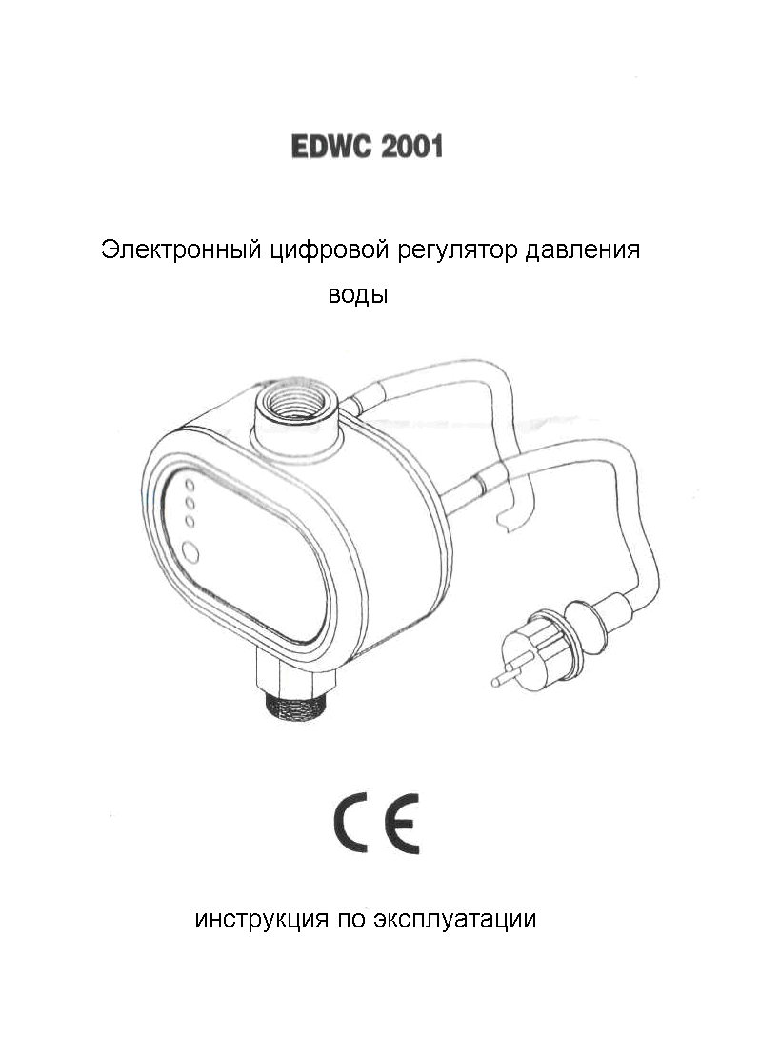
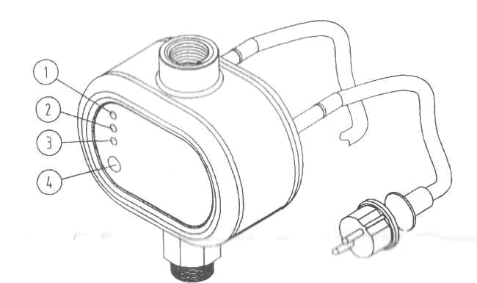

ФУНКЦИОНАЛЬНЫЕ ЧАСТИ
1 | Индикатор сигнала тревоги | 3 | Питание «включено»
2 | Режим насоса «включен» | 4 | Кнопка перезапуска

- ПРЕИМУЩЕСТВА

EDWC 2001 предназначен для автоматизации пуска и выключения электрического насоса при падении напора воды (открытие кранов) и прекращении потока воды в системе (закрытие кранов), соответственно. Кроме того, EDWC 2001 выключает насос при нехватке воды предотвращая повреждение насоса вследствие работы «в сухую». Рекомендуется использовать EDWC 2001 с системами водоснабжения, вода в которых не содержит осадочные примеси. При работе с водой, содержащей осадочные соединения, на впускном отверстии необходимо установить фильтр

ПОЖАЛУЙСТА, ПРОЧИТАЙТЕ ВНИМАТЕЛЬНО НАСТОЯЩУЮ ИНСТРУКЦИЮ ДО УСТАНОВКИ И ЭКСПЛУАТАЦИИ УСТРОЙСТВА

- МЕРЫ ПРЕДОСТОРОЖНОСТИ

Во избежание электрического поражения или воспламенения, прочитайте и строго соблюдайте следующие инструкции:
- всегда отключайте устройство от сети перед выполнением любых технических работ;
- удостоверьтесь, что электрические кабели, соединяющие устройство и сеть, и удлинительные кабели имеют поперечное сечение достаточное для питания насоса, а так же в том, что соединительные провода находятся на достаточном удалении от источников воды.
- При использовании EDWC 2001 для плавательных бассейнов, водоемов и фонтанов, необходимо использовать автоматическое защитное устройство c защитой 10n = 30мА, срабатывающее при появлении номинального тока утечки 30 мА

ВНИМАНИЕ: если насос останавливается – трубы находятся под давлением, соответственно мы рекомендуем открыть кран и спустить воду с системы до проведения каких-либо технических мероприятий.

- ИНСТРУКЦИИ ПО ЭКСПЛУАТАЦИИ

После подключения устройства к сети, выключатель включает насос на 35 секунд. Любые последующие включения насоса вызваны достижением установленного значения рабочего напора, соответственно, падением давления в водопроводе при открытии крана. В традиционных водопроводных системах, оборудованных датчиком давления и напорными баками, насос выключается при достижении определенного напора воды. Отличительной чертой EDWC 2001 является выключение насоса при падении напора воды до минимальных уровней. В этом случае, EDWC 2001 задерживает действительное отключение насоса в течение 27-35 секунд: цель этой функции – снижение времени на пуск насосов при минимальном напоре воды.

- УСТАНОВКА

- EDWC 2001 устанавливается в любом месте между насосом и рабочим водовыпускном в положение, в котором стрелка на корпусе указывает в том же направлении, что и поток жидкости, текущий по трубе. Все соединения должны быть абсолютно герметичны. В случае, если вы используете насос с давлением выше 10 баров, на впускном отверстии EDWC 2001 необходимо установить редуктор давления.
- В случае если вы приобрели вариант устройства без подводящих кабелей, смотрите электромонтажную схему на крышке. Используйте только соответствующие зажимы для фиксации проводов. В случае если подводящие кабели поставлены в комплекте, просто включите вилку кабеля электропитания насоса в разъем EDWC 2001, а его собственный кабель электропитания в сеть. Рабочий напор по умолчанию установлен на 1,5 бара, что является оптимальным вариантом для большинства устройств. Минимальный рабочий напор может регулироваться путем вращения винта, расположенного на внутреннем фланце с обозначением + и -.

ВНИМАНИЕ: ДЛЯ ОБЕСПЕЧЕНИЯ ПРАВИЛЬНОЙ РАБОТЫ EDWC 2001, МАКСИМАЛЬНОЕ ДАВЛЕНИЕ НА ВЫХОДЕ НАСОСА ДОЛЖНО БЫТЬ НЕ МЕНЕЕ ЧЕМ НА 0,6 БАРА ВЫШЕ, ЧЕМ РАБОЧЕЕ ДАВЛЕНИЕ EDWC 2001.

- ПУСК EDWC 2001

ВНИМАНИЕ: В СЛУЧАЕ ЕСЛИ УРОВЕНЬ ВОДЫ В МЕСТЕ ИЗ КОТОРОГО ЗАБИРАЕТСЯ ВОДА НИЖЕ УРОВНЯ ВОДЫ В МЕСТЕ, В КОТОРОМ УСТАНОВЛЕН НАСОС, ВСАСЫВАЮЩАЯ ЛИНИЯ ДОЛЖНА БЫТЬ ОБЯЗАТЕЛЬНО ОБОРУДОВАНА ОБРАТНЫМ КЛАПАНОМ. ЭТОТ КЛАПАН ОБЕСПЕЧИВАЕТ НАЛИЧИЕ ВОДЫ В СИСТЕМЕ ПРИ ПЕРВОМ ПУСКЕ И ПРЕДОТВРАЩАЕТ ЕЁ ОТ ВЫСЫХАНИЯ ПРИ ОСТАНОВКЕ НАСОСА.

- Перед включением, наполните всасывающую трубу и насос водой и затем запустите насос путем включения кабеля электропитания EDWC 2001 в сеть; после остановки насоса откройте один из кранов расположенных в доме гораздо выше уровня местоположения насоса.
- Устройство установлено правильно если вода течет из крана равномерной струей и насос работает непрерывно. Если вода отсутствует вы можете попытаться заставить работать насос без перерывов – на период времени более длительный нежели время работы самого устройства – через удерживание кнопки РЕСТАРТ. Если проблема все еще присутствует, отключите EDWC 2001 и повторите все процедуры сначала начиная с пункта 1.

«Сухая остановка»: красный индикатор тревоги загорается при остановке мотора в случае отсутствия воды. Для повторного запуска системы, после проверки наличия воды во всасывающей трубе нажмите кнопку РЕСТАРТ.

- ГАРАНТИЯ

Гарантия действует в течение 12 месяцев с момента приобретения устройства. Гарантия признается действительной, в случае если на устройстве отсутствуют признаки его вскрытия, а так же были соблюдены все инструкции изготовителя во время установки и эксплуатации.

- ВОЗМОЖНЫЕ НЕПОЛАДКИ

НЕПОЛАДКА | ВОЗМОЖНАЯ ПРИЧИНА | УСТРАНЕНИЕ
Насос непрерывно включается и выключается | Утечка воды в системе | Проверьте все гидравлические соединения
«Сухая остановка» даже если во всасывающей трубе имеется вода | Слишком высокое рабочее давление | Поверните вин 14 против часовой стрелки (-). Нажмите кнопку RESET и убедитесь что красный индикатор не горит при остановке насоса.
Насос снова не запускается | - Отсутствие напряжения в сети  - Слишком большое расстояние между EDWC 2001 и одним из кранов.  - Насос неисправен  - Неисправности в EDWC 2001 | - Проверьте электрические соединения  - Поверните винт 14 по часовой стрелке (+) чтобы увеличить рабочий напор.  - Проконсультируйтесь с электриком.  - Проконсультируйтесь с дилером.
Насос не останавливается | - В системе большая утечка воды  - EDWC 2001 неисправен | - Проверьте систему  - Проконсультируйтесь с дилером.

- ТЕХНИЧЕСКИЕ ХАРАКТЕРИСТИКИ

Питание ………………………………………………………………………………………230В(AC) +/-10%, 50-60Гц
Максимальная мощность………………………………………………………………………………………….….2,2 кВт
Диапазон рабочего давления………………………………………………..1 – 3,5 бара/14,5 – 50,65пси
Максимальное допустимое давление………….………………………………………..………10 бар/145 пси
Максимальная температура жидкости………………………………………………………..……..55’С / 130’F
Максимальная производительность………………………………………………………………….…….80 л/мин
Соединения…………………………………………………………………………………………………………..1”GAS mate
Уровень защиты………………………………………………………………………………………………………………...IP55

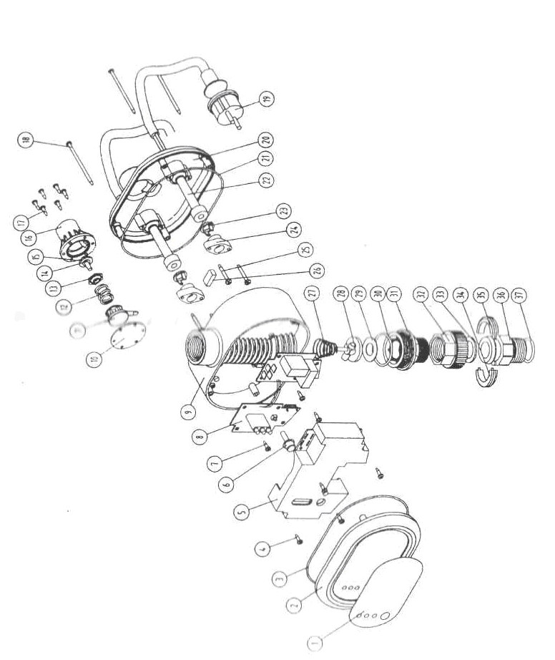9.ЗАПАСНЫЕ ЧАСТИ
1. Заводская табличка
2. Передняя крышка
3. Уплотнительный латекс
4. Винт
5. Крышка
6. Кнопка
7. Винт
8. Основной корпус
9. Коммутационная панель
10. Уплотнительный латекс
11. Крепление
12. Пружина
13. Гайка
14. Винт
15. Прокладка
16. Крышка
17. Винт
18. Винт
19. Кабель и вилка
20. Задняя крышка
21. Уплотнительный латекс
22. Рубашка кабеля
23. Фиксатор кабеля
24. Крепление кабеля
25. Винт
26. Выключатель
27. Пружина
28. Оси
29. Уплотнительный латекс
30. Уплотнительный латекс
31. Вилка разъема с резьбой
32. Вилка разъема
33. Уплотнительный латекс
34. Винтовая резьба
35. Винтовая резьба
36. Вилка разъема с резьбой
37. Уплотнительный латекс

